Parmalat

Bilanzstruktur
Mio € %
AKTIVA
Anlagevermögen 1900.1 41,36
Umalufvermögen 2692.8 58,64
PASSIVA
Fremdkapital 1337.1 29,11
Eigenkapital 3256.8 70,89
BILANZSUMME 4593.9

Liquidität

Mio € %
Liquide Mittel 1645 61,1
Debitoren 459.9 17,07
Lager 376.1 13,97
Andere Posten 211.8 7,86
Umlaufvermögen 2692.8

Kurzfristige Verbindlichkeiten

Mio €
Kurzfrst. Verbindlichk. 765.3
Netto UV 1927.5

Besitzverhältnisse

Mackenzie Cundill Investment Management Ltd. 7,3%
Black Rock, Inc. 6,82%
Goldman Sachs Asset Management (US) 4,85%
Intesa Sanpaolo S.p.A. 2,33%
Skagen AS 2,02%
Norges Bank Investment Management 2,03
Streubesitz 74,64%

Mitarbeiterzahl

Ca. 13800

Quick-Test:

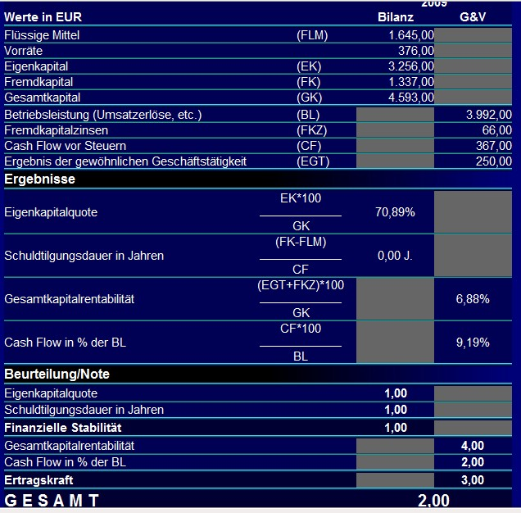

Bei der CF-Berechnung war ich mir sehr unsicher, welchen Wert ich denn nun nehmen soll: letztendlich habe ich vom EBT 2009 (250.1, ohne miscellaneous income and expense) die Abschreibungen dazu addiert (+117.3).
Was mich verwirrt hat: beim Cashflow statement ist bei „additions to provisions“ ein Betrag von 202.4 aufgelistet; berechnet man aber aus der Bilanz die Differenz der provisions zu 2008, so kommt man auf eine Differenz von nahezu null.

